1. Hyperledger架构

包括三大类：会员制、区块链、链上代码。属于逻辑结构。

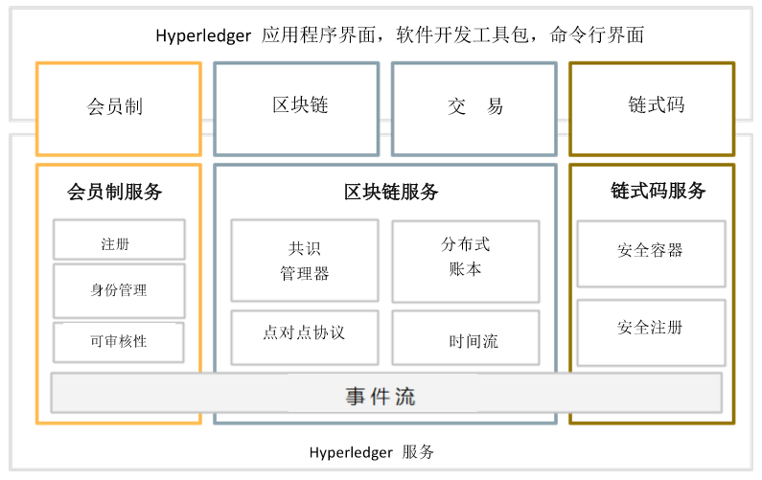

分布式账本运用RocksDB保存数据集。大型文件存储在区块链账本之外的贮存库中，其散列值作为交易的一部分存放到链内，以保证文件的完整性。

二、应用编程界面

Hyperledger包括了rest、json rpc应用程序界面、事件和连接网络的应用程序软件开发工具包。Hyperledger有一套命令行界面(CLI)来管理运行网络。这套命令行界面也可以用于链上代码测试过程中。Rest应用程序界面以及软件开发工具高(SDK)是建立在JSON-RPC应用程序界面上的，也是最完整的应用程序界面层。软件开发工具包能适用于golang、javascript、java等语言中。

这一应用程序界面分为以下几类：

1. 身份识别 通过登记来获得或撤销认证
2. 寻址 定位并追踪交易来源
3. 交易 账本上的执行单元
4. 链上代码 在区块链上运行的程序
5. 区块链 账本的内容
6. 网络 区块链网络的信息
7. 存储库 文件或文档的外部储存
8. 时间 区块链上的订阅或发行事件
9. 应用模型

MVC-B 模型、视图、控制器、区块链

